

R Cordier
LE BUDGET DE PRODUCTION

Le budget de production est la représentation finale et chiffrée de l'activité productive annuelle.
Il est la résultante des décisions prises au niveau du budget des ventes et de la politique de stockage de l’entreprise. Ce budget est contraint par les capacités productives actuelles de l’entreprise et leurs possibilités physiques d’évolution à court terme (en interne par l’investissement direct, en externe par la prise de participation).
C’est un outil de contrôle et d’optimisation des ressources productives. Il recense et combine les moyens humains, matériels et organisationnels disponibles. L’établissement des programmes de production passe par la résolution de problèmes d’allocations optimales des ressources.
L’élaboration des programmes de production fait appel à de nombreux outils souvent très techniques, on peut citer par exemple :
- la programmation linéaire,
- l'ordonnancement des tâches,
- les nomenclatures et les gammes de production,
- la gestion de la main d’œuvre,
- l'élaboration des standards...

La plupart de ces outils sont intégrés dans des programmes de gestion globale des flux d’approvisionnement et de production (type MRP2).
Lire une présentation de la méthode MRP

C’est à travers ce budget que sera mesurée une partie importante de la performance de l’entreprise.

1°) Prévision de la production : le programme de production.
.

a) les différents systèmes de production

La gestion de la production doit rechercher l'organisation la plus efficace pour réaliser la production de biens et services nécessaires à la réalisation du budget des ventes et de la politique de stockage, dans le cadre des choix stratégiques.
La logistique (gestion des flux de matières et d'informations) est au cœur de la gestion de production. Sa mission est de prévoir et d’optimiser les flux de matières et de composants qui vont irriguer les unités de production en tenant compte des contraintes propres à ces unités (capacités installées, délais, coûts, ressources humaines disponibles.)
l'utilisation de logiciels de GPAO (Gestion de production assistée par ordinateur) est très répandue.

Le choix du mode de gestion des flux conditionne de fait, l'organisation du système de production et la logistique.
Le processus productif peut être piloté par l'amont ou par l'aval.

Pilotage par l'amont.
La production est guidée par les prévisions faites sur la demande finale. A partir de ces prévisions, une planification des ressources en hommes, en matières premières et en machine est établie (voir en annexe 1 le schéma de passage du programme des ventes au programme de production).
L'optimisation se fait en régulant les flux par les stocks et en jouant éventuellement sur les délais (on parle aussi de « flux poussés »).
Beaucoup d'entreprises utilisent des méthodes de type MRP pour évaluer les besoins en matières et composants nécessaires (MRP traduit en français par Management des Ressources de Production). Il s'agit d'une méthode mise au point aux États-Unis vers 1965 et qui permet de calculer les besoins nets en matières à fabriquer ou à acheter en fonction du carnet de commande, de l'état des stocks et des en-cours, des gammes de production.

Pilotage par l'aval (Juste à temps).
Connue aussi sous le nom de méthode des "kanban" ou méthode des flux tendus.
Développé chez Toyota (par Taiichi Ohno). Un poste amont ne doit produire que les quantités demandées par le poste aval pour son fonctionnement immédiat, et ainsi de suite tout au long du processus productif.
L'aval tire l'amont (on parle de « flux tirés »). Il s'agit de livrer les produits finis juste à temps pour être vendus, de fabriquer les produits intermédiaires juste à temps pour être transformés en produits finis, de recevoir les livraisons de matières premières juste à temps pour la fabrication. Le but étant de supprimer totalement les stocks, (méthode parfois appelée "zéro stock"). Procéder ainsi, suppose que les fournisseurs et les clients adhèrent aussi à ce système ou à tout le moins acceptent d'en supporter les contraintes.

POSTE 1
POSTE 2
POSTE 3
Flux physiques
Flux physiques
Flux d'informations
Flux d'informations

Le système du kanban donne une bonne représentation de ce système de production en flux tiré.

b) ordonnancement de la production.

Le programme des ventes peut être traduit en programme de fabrication et d’approvisionnement de façon quasi automatique, sous forme d’un enchaînement de matrices qui représentent les liens complexes qui régissent les cycles de fabrication des produits associant de multiples composants et parfois eux-mêmes interdépendants.

Nomenclatures et gammes de fabrication.

Ce procédé s’applique aux fabrications par lots.
Un produit peut associer de nombreux composants élémentaires ou assemblages de composants. Il est donc nécessaire pour établir leurs programmes d'approvisionnement ou de mise en fabrication de s’appuyer sur des documents techniques qui décrivent cette composition et ces cycles d’assemblage.

- les nomenclatures : (illustration)

La nomenclature est la liste des articles directement constitutifs de l’article considéré (norme AFNOR NF X50-310 ). Elle est associée à chaque article, elle permet de déterminer les quantités théoriques nécessaires à sa fabrication.

La nomenclature est dite à tiroirs ou arborescente lorsque seuls les composants immédiats d'un ensemble ou d'un produit sont indiqués.
Dans la plupart des entreprises, les nomenclatures sont arborescentes, un ensemble étant réalisé à partir de sous-ensembles, eux-mêmes réalisés à partir de produits intermédiaires jusqu'à parvenir au niveau des matières premières ou des articles achetés. La nomenclature est totale.

- les gammes de fabrication.

Il s'agit d'un document qui indique les composants à utiliser et le mode opératoire à suivre pour fabriquer un produit (temps machine, temps homme, quantité économique de stockage et de lancement de fabrication).
C'est le support d'information essentiel car il assure la coordination entre les différents services concernés par la réalisation du produit.

Gamme pour la production d'un P
1- composants |  | Elémentaires | M1  M2 |  |  | 0,5 kg  1 barre
 |  | semi-finis | Libellé |  |  | Code |  | Quantité
 |  | semi-finis | SF1  SF8  SF24 |  |  | B312  G320  G350 |  | 2  4  2
2- opérations
Numéro | Libellé |  |  | Nombre  ouvriers | Temps  machine |  | Temps  réglage |  | Type  machine
100  200  300  400 | Approvisionnement  Moulage  Assemblage  Finition |  |  | 1  1  2  1 | 5 mn  2 mn  10 mn |  | 1 mn  2 mn |  | BMX1  GERK05  POL2

L'ordonnancement

Il s'agit d'organiser la production de façon à minimiser la durée totale du projet tout en assurant un plein emploi équilibré des hommes et des machines et pour le coût le plus bas.
Il convient aussi d’identifier les tâches critiques pour l’entreprise (celles pour lesquelles un retard se répercute automatiquement au niveau de la livraison finale de la production).
Il existe différentes techniques de modélisation de ce genre de problème (méthode PERT, méthode des potentiels Metra : MPM...).
Exemple de diagramme PERT

On pourra se référer avec profit au cours sur la gestion de la production, la gestion de projet, le management par la qualité totale.

Optimisation du programme de production

Le programme de production doit être optimal. (il doit utiliser au mieux l'ensemble des moyens disponibles).

Deux cas sont possibles :

1 - la priorité est donnée à l'organisation de la production

L'optimisation des moyens de production est assurée par la recherche du plein emploi des capacités disponibles (optimum technique) ou par la recherche de la meilleure rentabilité (optimum économique).
Les méthodes de programmation linéaire permettent de résoudre ce type de problème.
La programmation linéaire permet de déterminer les valeurs à affecter à des variables (quantités à produire par exemple) pour atteindre un objectif (maximiser un résultat ou minimiser un coût) en respectant un certain nombre de contraintes traduites généralement par un système d'inéquations (ressources ou marchés limités par exemple).

Exemple de ce système

Variables

soit x : nombre de produits P fabriqués
soit y : nombre de produits Q fabriqués

Contraintes du système

*Contrainte évidente : x ≥ 0 ; y ≥ 0
*Contrainte Usinage : 3.x + 4.y ≤ 6.000
(l'atelier dispose de 6.000 heures machines et P en consomme 3 et Q en consomme 4)
*Contrainte Montage : x + 2.y ≤ 2.400
(l'atelier dispose de 2.400 heures de main d'œuvre et P en consomme une et Q en consomme 2)
*Contrainte de distribution de P : x ≤ 1.600
*Contrainte de distribution de Q : y ≤ 1.600
(contrainte de commercialisation)

Objectif

La marge sur P est de 12€, celle sur Q est de 20€
*Maximum de f(x,y) = 12.x + 20.y

2 - la priorité est donnée au marché

Le programme de production doit se calquer sur celui des ventes. Comment doit-on charger les ateliers, les machines et les capacités humaines pour obtenir une production qui corresponde aux besoins exprimés.
Le chargement des ateliers correspond au nombre d'heures effectives de travail que ceux-ci sont capables de fournir. Des goulots d'étranglement peuvent apparaître lorsque le chargement théorique nécessaire pour un atelier dépasse ses possibilités réelles de chargement, il faut alors procéder à des ajustements.
On utilise des méthodes de chargement qui prennent en compte ces goulots d'étranglement.
Il est possible d'adapter le programme de production à la demande moyenne, l'adaptation au programme des ventes s'effectuant à travers les stocks.

Voir en annexe la logique d’enchaînement des programmes de production
L'élaboration des budgets de production

Le point de départ de toute budgétisation est le programme de production.

Ce programme sera le plus souvent détaillé par période (le mois...) et par centre de responsabilité (atelier ou service).
La valorisation des programmes de production pour les transformer en budgets passe par l’identification et le calcul d’un certain nombre de charges que l’on peut classer sommairement en deux catégories.

* les charges directes qu’il est possible d’affecter sans ambiguïté à un objet de coût (produit ou service).
Ce sont essentiellement des coûts concernant les matières consommées, la main d’oeuvre directe ou les coût d’utilisation et d’amortissement de certains matériels spécifiques.

* les charges indirectes qui concernent plusieurs objets de coût et dont la répartition entre ces objets nécessite des calculs plus ou moins complexes et plus ou moins arbitraires. (frais généraux de fonctionnement, frais financiers...).

Remarque :
Cette approche des charges en charges directes et charges indirectes, peut être combinée avec une approche en charges variables et charges fixes utile pour le calcul des seuils de rentabilité.

Calcul du budget de production de l’atelier X (ou du produit Z)
Eléments de charges | Prévisions
Eléments de charges | Quantité | Prix unitaire | Total
Matières et energie consommées
Sous traitance
Fournitures diverses (consommables)
Main d’oeuvre directe
Frais indirects :
Entretien
Amortissements
Frais généraux
Assurances
Total

Les quantités consommées sont déduites des programmes de production, les prix unitaires sont des prix standards ou prévisionnels.
La prévision de la main d’oeuvre directe nécessaire pour réaliser un programme de production fait l’objet d’un programme spécifique prenant en compte le temps de travail effectif par rapport au temps de travail théorique. (voir un exemple de calcul de la main d’oeuvre nécessaire)

Ces budgets incorporent généralement des colonnes supplémentaires pour acceuillir les réalisations effectives et la mise en évidence des écarts.

Calcul du budget de production de l’atelier X (ou du produit Z)
Eléments de charges | Prévisions |  |  | Prévisions |  |  | Ecarts
Eléments de charges | Qté | Prix unitaire | Total | Qté | Prix unitaire | Total | + | -
Annexe: Schéma de la budgétisation de la production

passage du programme des ventes au programme de production.
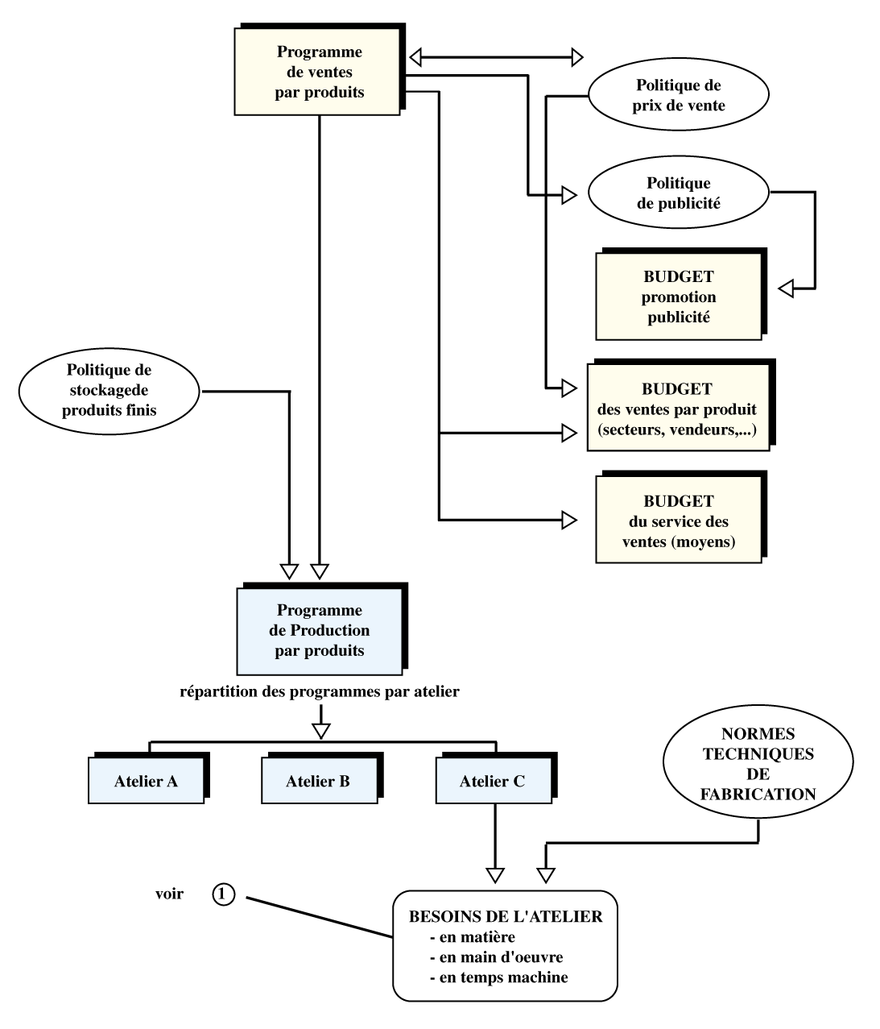

Annexe 1 (suite)

¶ Détermination du budget des approvisionnements par atelier.

Annexe : La méthode MRP

(Manufacturing ressources planning)
(Management des Ressources Productives)

Les logiciels MRP sont des logiciels de GPAO (Gestion de production assistée par ordinateur) qui gèrent la fabrication de produits nécessitant la mise en oeuvre de nombreux composants impliqués dans des gammes d’opérations complexes mais stabilisées.
Ce logiciel combine :
les contraintes du plan de production prévisionnel (que doit-on produire et quand ?),
la connaissance à jour des nomenclatures,
la connaissance de l’état des stocks et des commandes en cours pour chaque produit et chaque composant,
la connaissance des différentes tâches du processus (avec les délais possibles pour les tâches non critiques).
Et il met en oeuvre pour chaque composant du produit une programmation prévisionnelle des ordres de fabrication ou d’approvisionnement qui optimisent l’absorption des délais de fabrication ou de livraison.

La procédure MRP
*Calcul du nombre de produits finis nécessaires = besoin brut,

*Calcul le nombre de produits finis à fabriquer = besoin net (besoin brut - stock)

*Décomposition des besoins nets de produits finis selon leur nomenclature = besoin brut de composants,

*Calcul nombre de composants à approvisionner = besoin net de composants (besoin brut de composants - stock du composant.)
(Lorsque la nomenclature d’un produit comporte plusieurs niveaux, les deux dernières opérations sont répétées sur chaque niveau jusqu'à atteindre le dernier niveau.
*Jalonnement des approvisionnements et gestion des ressources de production
L’émission d’un ordre de fabrication d’un article composé pour une date t induit des besoins en composants à la date prévue de lancement de cet ordre, ou en cours de fabrication.
Le jalonnement des besoins en composants tiendra compte :
du temps de cycle de réalisation du composé,
du fait que le composant est nécessaire en début ou en cours de cycle.

Exemple

Parfum Z12
Bouchon
B05
Flacon
F24
Parfum
Z12
Concentré
Z12
Alcool
Niveau 1
Niveau 2
(1,01)
(1,012)
(0,153)

Un parfum est constitué de composants de premier niveau (le flacon, le bouchon, le contenu), le contenu étant lui même un assemblage de composants (second niveau) : le concentré de parfum et l’excipient.
Les chiffres entre parenthèse représentent le taux de perte moyen dont il faut tenir compte pour établir les programmes de production
(par exemple 1,012 signifie qu’il faut utiliser 1012 flacons pour réussir un embouteillage final de 1000 flacons. Soit un taux de perte ou de gâche de 12 pour mille).

Annexe exemple de nomenclature (source INSA Lyon)

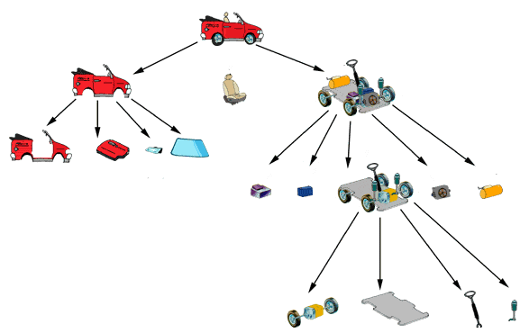

Annexe : exemple de jalonnement des approvisionnements

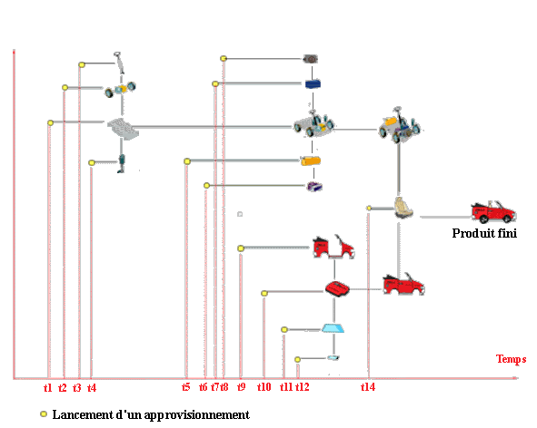

Annexe : le budget de la main d’oeuvre directe

Les programmes de production permettent de calculer le nombre d’heures de travail effectif attendu de la main d’oeuvre directe. La comparaison entre ce qui est demandé et l’effectif nécessaire pour le réaliser nécessite de prendre en compte un certain nombre de facteurs qui influent sur la durée du travail effectif par rapport à la quantité d’heures théorique dont dispose ou pourra disposer l’entreprise.

Un calcul simple peut être effectué par salarié ou par groupes homogènes de salariés

Nombre de jours ouvrés dans la période (l’année par exemple)
- Nombre de jours fériés
- Nombre de jours de congés payés
--------------------------------------------
Nombre de journées de travail théoriquement disponibles
X horaire journalier de présence
--------------------------------------------
Nombre d’heures de présence théoriquement disponibles
- Absentéisme (en nombre d’heures)
---------------------------------------------
Nombre d’heures de présence effective
- Nombre d’heures de présence non productives
(pause, formation, pannes...)
---------------------------------------------

Nombre d’heures productives disponibles

Le résultat peut être traduit sous forme de ratios ou de pourcentages
(par exemple : l’absentéisme représente 1,2% du nombre d’heures de présence théoriquement disponibles).

Prévisions d’évolution de la masse salariale.

Le problème est plus compliqué que le précédent. Il s’agit de déterminer quel sera le montant total des salaires versés à une population donnée (l’ensemble des salariés d’une entreprise, ou d’un centre de responsabilité) sur une période donnée (le plus souvent en matière de construction budgétaire, il s’agira de l’année).
Un tel calcul nécessite d’estimer ce que seront :
- d’une part les mouvements de personnels (embauche, départ en retraite, licenciement, démission)
- d’autre part les hausses de salaires, tant individuelles (avancement, primes au mérite...) que collectives (accord de branche…).
Annexe : Méthode d’ordonnancement des tâches (PERT)

Les flèches rouges tracent le chemin critique (les tâches situées sur ce chemin sont elles mêmes critiques).

Début
E, (6)
D, (4)
F, (8)
B, (9)
A (9)
C,(6)
G, (10)
H, (3)
I, (7)
Fin
L (10)
M (12)
K (8)
J (4)
11
7
15
3
5
9
1
13
17

